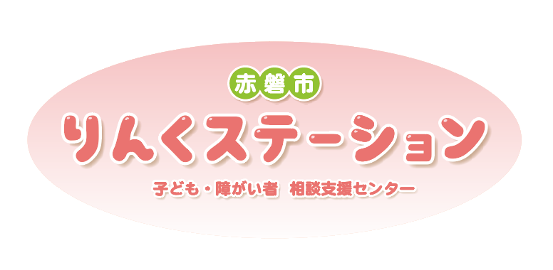
名 前 （ ）
年 月 日 作成

り ん ス テ フ ァ イ ル
赤磐市マスコットキャラクター
あかいわモモちゃん
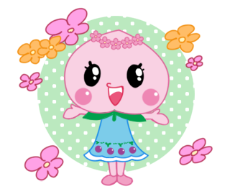

♪ りんステファイルを作ってみませんか ♪

りんステファイルってなあに？
- 困りごとを抱えたご本人のことをよく知ってもらうためのファイルです。
ご本人を中心に、保護者と支援者をつなぐツールのひとつです。
オリジナルのファイルを作ることで、思いを伝えたり、情報を共有したりできます。
記録をきちんと残し、ご家族でも将来のことを語り合えるファイルにしていただけます。

どんなときに使うの？
- 療育機関や通院する時
- 入園や就学、就労する時
- 福祉サービスを利用する時 支援をしてくれる相手にスムーズな
- 宿泊する時 対応をお願いできます。
- 災害などの緊急時

何を書いたらいいの？
- 成長の様子を記載しましょう。
- ご本人の様子に合わせて、可能な範囲で書いていきましょう。
状況に応じて更新をしていきましょう。
- サポートしてくださる相手のことを思い浮かべながら書いてみましょう。
時にはサポートを受ける場面のみを書いて、お渡しすることもできます。
（例；宿泊するとき 睡眠やお風呂についてのシートを利用）

大切なルールがあります。
- 記載している内容はとても重要なことばかりです。
大切な情報の管理は厳重にしましょう。
サポートされる方にも適切な取り扱いを必ずお願いをしましょう。
＊原本は手元に残し、時に応じて加筆や修正をしましょう。
相手にはコピーをお渡しし、不要になったら必ず廃棄していただきましょう。

問い合わせ先 りんくステーション（子ども･障がい者相談支援センター）
〒709－0816 赤磐市下市344（赤磐市社会福祉事務所内）
TEL 086－955－0555 FAX 086－955－1118
メール ks_soudan@city.akaiwa.lg.jp

プロフィール
①
緊急連絡先
②
住所

電話番号
生年月日
性別
名前
（愛称 ）

家族の名前 家族の主な所属先
（ 続柄 ）

（ ） ℡

（ ） ℡

（ ） ℡

（ ） ℡

（ ） ℡

（ ） ℡

医 療
医療給付･助成 （ ✓ を入れましょう ）
□ 特定疾患 □ 小児慢性特定疾患 □ 心身障害者医療費
□ 自立支援医療（ □ 更生医療 □ 育成医療 □ 精神通院医療 ）
主な医療機関
医療機関名
所在地 ℡
主治医名

服薬 あり なし
薬の種類 （ ）
投薬の量・回数（ ）

脳波について （ ）
てんかんについて あり なし
（ ）
発作について あり なし
（ ）
アレルギーについて （ ）

その他の医療機関
- ℡
② ℡
③ ℡

診断 あり なし 診断名：

福 祉
手帳 取得年月日
療育手帳 あり なし 判定（ A ・ B ） 年 月 日
精神保健福祉手帳 あり なし 判定 （ ）級 年 月 日
身体障害手帳 あり なし 判定 （ ）級 年 月 日

福祉サービス （ ✓ を入れましょう ）
介護給付 □ 居宅介護（ホームヘルプ） □ 重度訪問介護
- 行動援護 □ 同行援護 □ 重度障害者等包括支援
□ 短期入所（ショートステイ） □ 生活介護
□ 施設入所支援

訓練等給付 □ 自立訓練 □ 就労移行支援
- 就労継続支援Ａ型 □ 就労継続支援Ｂ型
□ 共同生活援助（グループホーム）

障害児サービス □ 児童発達支援 □ 医療型児童発達支援
□ 放課後等デイサービス □ 保育所等訪問支援
□ 居宅訪問型児童発達支援

地域生活支援事業 □ コミュニケーション支援事業
□ 日常生活用具の給付 □ 移動支援事業
□ 日中一時支援事業
□ 地域活動支援センター等事業

手当･年金 （ ✓ を入れましょう ）
- 特別児童扶養手当 □ 障害児福祉手当 □ 児童扶養手当
- 障害基礎年金 □ 障害厚生年金 □ 赤磐市障害年金
- 赤磐市特定疾患援護費 □ 心身障害者扶養共済

生まれたときの記録
出産した医療機関名
所在地
妊娠期間 妊娠 （ ）週
生まれたときの体重 （ ）ｇ

生まれたときの様子

首のすわり （ ）歳（ ）か月
寝返り （ ）歳（ ）か月
発達について おすわり （ ）歳（ ）か月
はいはいをする （ ）歳（ ）か月
ひとりで歩く （ ）歳（ ）か月
大きな病気をしたことが あり なし
病気について

ひきつけについて あり：初回時期（ ）年 （ ）月 なし
発熱 あり（ ）℃ なし

乳幼児期の健診の記録

乳児健診

１歳６ヶ月健診

２歳６ヶ月健診

３歳６ヶ月健診

母子手帳を参照しましょう。

書きとめておきたい記録

診断･治療･入院･相談･検査･様々な出来事などを記録できます。

年月日 | 機関名 | 詳細を書きましょう
歳
歳
歳
歳
歳
歳
歳
歳
歳

必要に応じてコピーして活用ください。

自己紹介カード

診断特性

好きなこと 得意なこと

嫌いなこと 苦手なこと

特に知っておいてほしいこと

がんばっていること
（今、取り組んでいる事）
落ち着くこと

将来の夢

その他

生活 チェック

自分でできる･･･◎ 一部支援が必要…○ すべて支援が必要…△
食 事 | チェック | 支援･配慮のポイント
道具を使って食べる
食事中座っている
配膳や片付けをする
食事のマナーを守る

排 泄 | チェック | 支援･配慮のポイント
トイレで排尿する
トイレで排便する

生活 チェック

自分でできる･･･◎ 一部支援が必要…○ すべて支援が必要…△
着 替 え | チェック | 支援･配慮のポイント
衣服を着る
衣服を脱ぐ
衣服を選ぶ
靴下や靴をはく
衣服をたたむ

睡 眠 | チェック | 支援･配慮のポイント
ひとりで眠れる |  | （就寝時間 ）
寝つきがよい
ひとりで起きられる |  | （起床時間 ）
就寝起床が規則正しい

生活 チェック

自分でできる･･･◎ 一部支援が必要…○ すべて支援が必要…△
み だ し な み | チェック | 支援･配慮のポイント
手を洗う
うがいをする
顔を洗う
歯をみがく
鼻をかむ
つめを切る
耳そうじをする
髪を整える
入浴して体や髪を洗う
体や髪を拭く

生活 チェック

自分でできる･･･◎ 一部支援が必要…○ すべて支援が必要…△
時 間 の 理 解 | チェック | 支援･配慮のポイント
時間が分かる
見通しがもてる
計画の変更に適応する

自 由 記 述 | 支援･配慮のポイント

社会性 チェック

自分でできる･･･◎ 一部支援が必要…○ すべて支援が必要…△
コミュニケーション | チェック | 支援･配慮のポイント
言語の理解
指示の理解
ルールの理解
相手の気持ちの理解
意思や要求の伝え方
困ったときの伝え方
痛い･具合が悪い時の伝え方

社会性 チェック

自分でできる･･･◎ 一部支援が必要…○ すべて支援が必要…△
集 団 生 活 | チェック | 支援･配慮のポイント
着席している
順番を待つ
活動前に準備･支度する
集団活動に参加する
一斉指示で行動する
個別指示で行動する
ルールや約束を守る
友達との関わり

社会性 チェック

自分でできる･･･◎ 一部支援が必要…○ すべて支援が必要…△
外 出 | チェック | 支援･配慮のポイント
手をつないで歩く（幼児）
道の端を歩く
信号を理解して渡る
交通ルールの理解
徒歩
車に乗る
自転車に乗る
バスに乗る
飛行機に乗る
運転免許がある

社会性 チェック

自分でできる･･･◎ 一部支援が必要…○ すべて支援が必要…△
余 暇 | チェック | 支援･配慮のポイント
買い物をする
外食をする
スポーツをする
料理をする
洗濯をする
掃除をする
奉仕活動をする
電話をする
趣味がある
散髪に行く
持ち物の管理
金銭管理

社会性 チェック

自分でできる･･･◎ 一部支援が必要…○ すべて支援が必要…△
医 療 ・ 受 診 | チェック | 支援･配慮のポイント
待合室に入る
順番を待つ
診察室に入る
診察室の椅子に座る
診察を受ける
会計・薬を待つ

自 由 記 述 | 支援･配慮のポイント

